Кыргызский государственный технический университет им.И.Раззакова
Научно-исследовательский химико-технологический институт

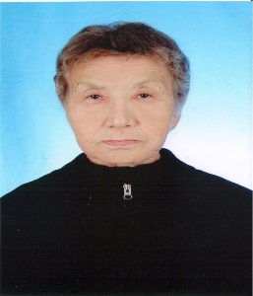 Директор НИХТИ - д.х.н., профессор Баткибекова М.Б.
Тел. +996 555 760 045; 0 312 56-15-02
- Краткие исторические сведения
НИХТИ организован и зарегистрирован министерством юстиции КР. Регистрационный номер 653-3301-У-е 21667889 7 апреля 1967 года. Свидетельство о государственной регистрации дает право НИХТИ осуществлять все виды деятельности, предусмотренные уставом НИХТИ и незапрещенные законодательством Кыргызской Республики. Вид собственности – государственная. Местонахождение (адрес): КР, г. Бишкек, проспект Мира 66.
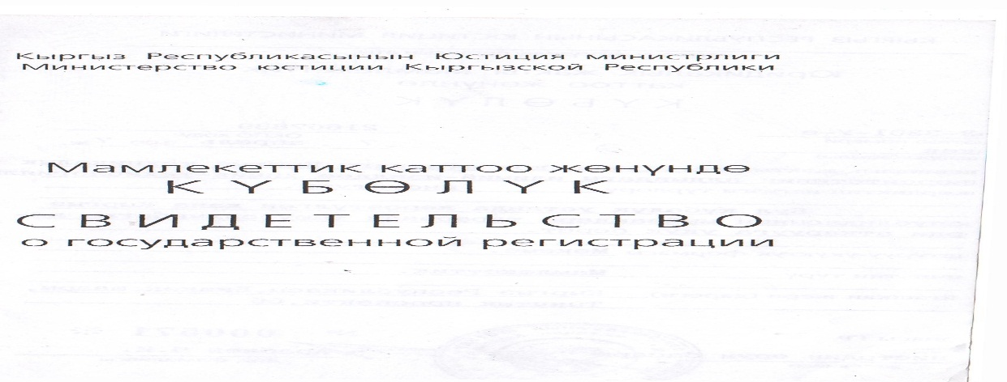

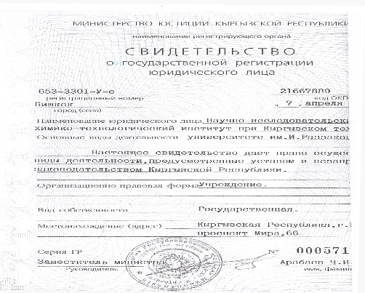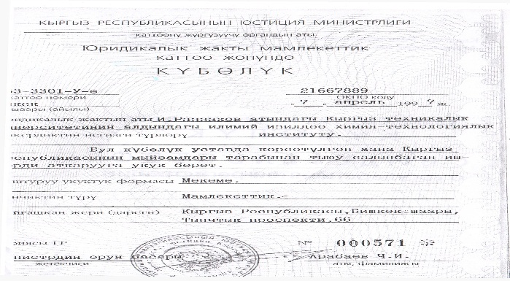

- Направления и характеристики научных исследований
С момента организации НИХТИ научные исследования велись и ведутся по двум основным направлениям:
- Рациональное использование пищевых ресурсов и охрана окружающей среды и здоровья в КР в рамках которого выполнены исследования по следующим темам:
- Продукты питания - инновационные технологии и рецептуры
- Ресурсосберегающие технологии переработки пищевого сырья (мяса, молока)
- Научно-практические основы формирования состава и свойств дизайнерских продуктов питания на основе комплексной переработки молока
- Комплексная переработка минерального сырья, охрана окружающей среды и здоровья населения.
Тематика исследований:
> Утилизация отходов сурьмяного производства;
> Разработка технологии бесцианидного извлечения золота;
> Исследование природных источников питьевой воды, разработка способа очистки.

- Результаты научных исследований, внедрения и коммерциализация
В результате многолетних исследований разработан целый ряд новых мясных и молочных продуктов, технология которых апробирована на предприятиях пищевой промышленности с положительным эффектом. Технология кисломолочного напитка «Токчулук» внедрена в ОАО «ЭльВест»; технология кисломолочного напитка «Мумалак», свежего сыра «Дархан» и продукта «Май-микс» передана в ОсОО «Алайку Органике» для промышленного производства.
Новизна предлагаемых технологий подтверждена выдачей патентов на изобретение Кыргызской Республики и Республики Казахстан (23 предпатента и патента).
К основным результатам работы отдела химической технологии следует отнести разработку целого ряда новых технологий и открытий как в области фундаментальной химической науки, так и промышленного производства и, прежде всего:
разработку технологии утилизации отходов сурьмяного производства Кадамжайского сурьмяного комбината; – рафинированных шлаков - с выделением сплава полиметаллов, содержащего металлическую сурьму, свинец, цинк, мышьяк и другие металлы в совокупности;
•осуществлены многоплановые исследования по разработке экологически безопасной технологии тиокарбамидного извлечения золота из концентратов упорных золотосодержащих руд месторождений Терексай, Долпран, Иштамберды (КР);
• изучены химический и микробиологический составы природных источников пресной воды севера и юга Кыргызстана (рек, родников,озер), разработан метод очистки прородной воды.
- Анализ публикаций
За прошедший период опубликованы 9 монографий (в том числе за рубежом), свыше 200 статей в отечественных и зарубежных научных журналах. Сотрудники НИХТИ приняли участие в многочисленных международных научно-практических конференциях.
Сотрудниками отдела химической технологии опубликованы две монографии, получены 4 патента, опубликовано свыше 120 статей, результаты докладывались на многочисленных научных конференциях.
- Характеристика штатного состава участников НИР
Руководство исследовательскими работами осуществляли высококвалифицированные специалисты в соответствующих областях наук: д.х.н., проф. Баткибекова М.Б., д.х.н., проф. Джунушалиева Т.Ш., к.т.н., проф. Тамабаева Б.С., к.т.н., доц. Райимкулова Ч.О., д.т.н., проф. Мусульманова М.М. К исследовательским работам ежегодно привлекаются сотрудники Технологического института, студенты, магистранты университета.
В составе отдела химической технологии проводили исследования ведущие ученые и производственники Кыргызстана: академик НАН КР Сулайманкулов К.С., старшие научные сотрудники Института химии и химической технологии НАН КР Губайдулин З.Х., Клесов Н.М. Усупбаева Ч.А., главный геолог ОАО «Кыргызалтын» Гадеев А.Х.; старший научный сотрудник Михеева Е.Д., доценты Д.Б.Борбиева, Б.Б.Стамбекова, М.Р. Расулбаев., ст.преподаватель Сыдыкова Ш.С., преподаватели Муркамилова А.М., Усубалиева А.М., а также аспиранты и соискатели Сырымбекова Э.И., Каримова И.С., студенты: Матяш И., Ласанху К., Сыдыкова А., Кичигин А. и др
- Подготовка научных кадров
За время существования НИХТИ подготовлены доктора и кандидаты технических наук:
Кириева Т.В. - д.т.н.
Мусульманова М.М. - д.т.н.
Аксупова А.М. - к.т.н.
Джамакеева А.Д. - к.т.н.
Рахманалиев А.Р. - к.т.н.
Элеманова Р.Ш. - к.т.н.
Ирматова Ж.К. - к.т.н.
Кылычбекова Н.К. - к.т.н.
Каратаева К.К. - к.т.н.
Кошоева Т.Р. - к.т.н.
На базе НИХТИ два срока функционировал Диссертационный совет по защите кандидатских диссертаций по специальности 05.18.04 - технология мясных, молочных, рыбных продуктов и холодильных производств.

